Comment utiliser mon adresse email ?

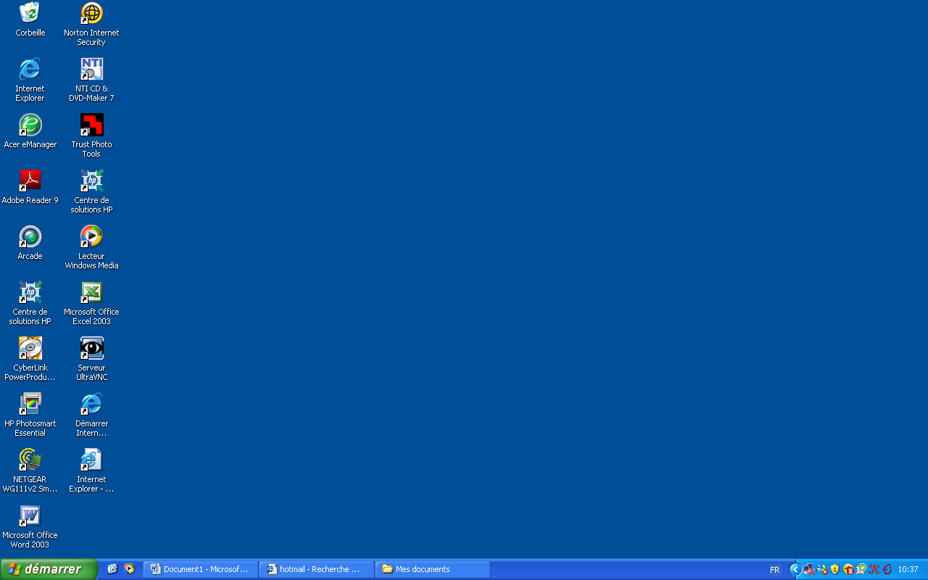
- Allume ton ordinateur.
- Clique deux fois avec ta souris sur l’icône
(avec le bouton gauche)
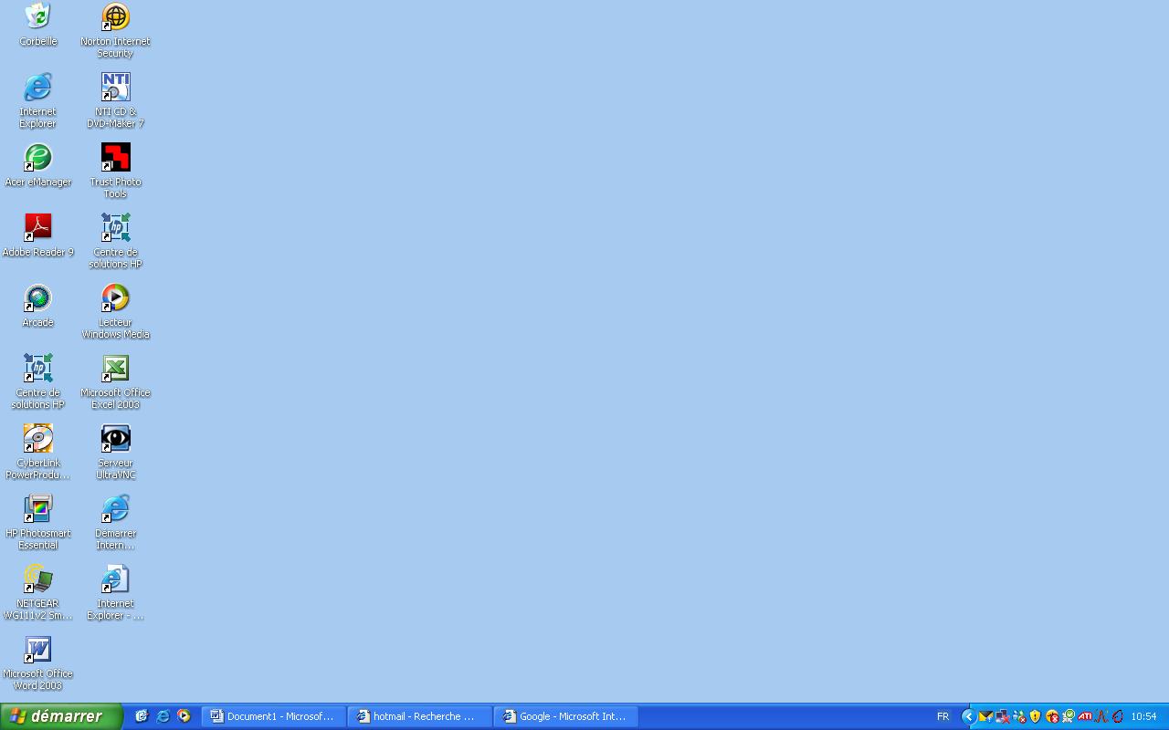
Tu peux cliquer ici…

ou là

- Ecris l’adresse du site : www.hotmail.com et appuie sur OK
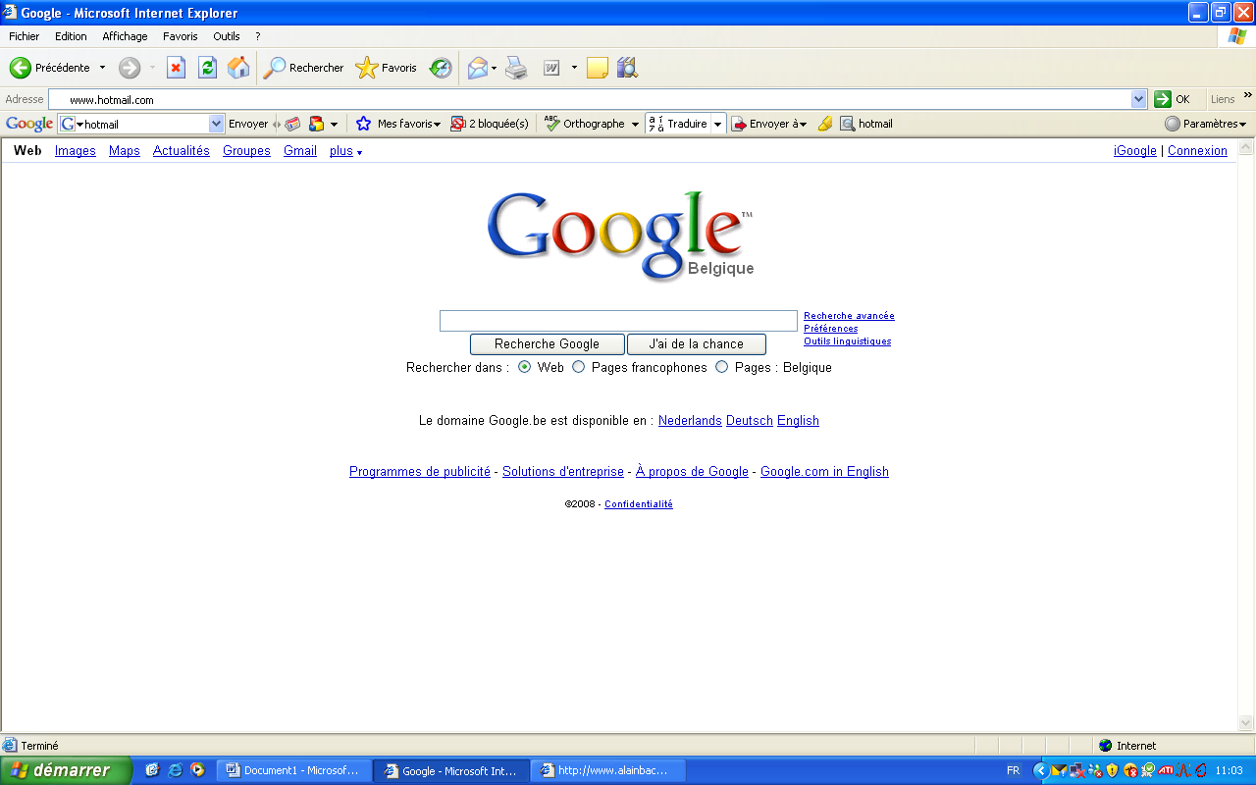

- Tu arrives sur le site. Indique ton adresse et ton mot de passe. Puis clique sur connexion.
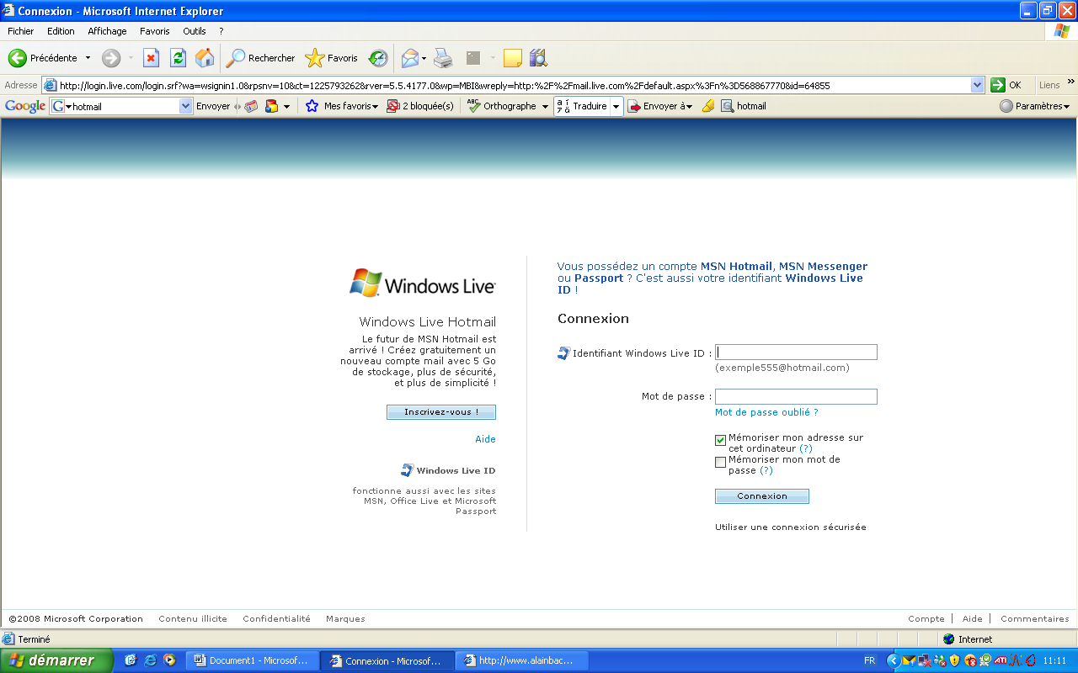

1. Indique ton adresse (exemple : ecolesaintmartin@live.fr)

2. Indique ton mot de passe.

3. Clique sur connexion


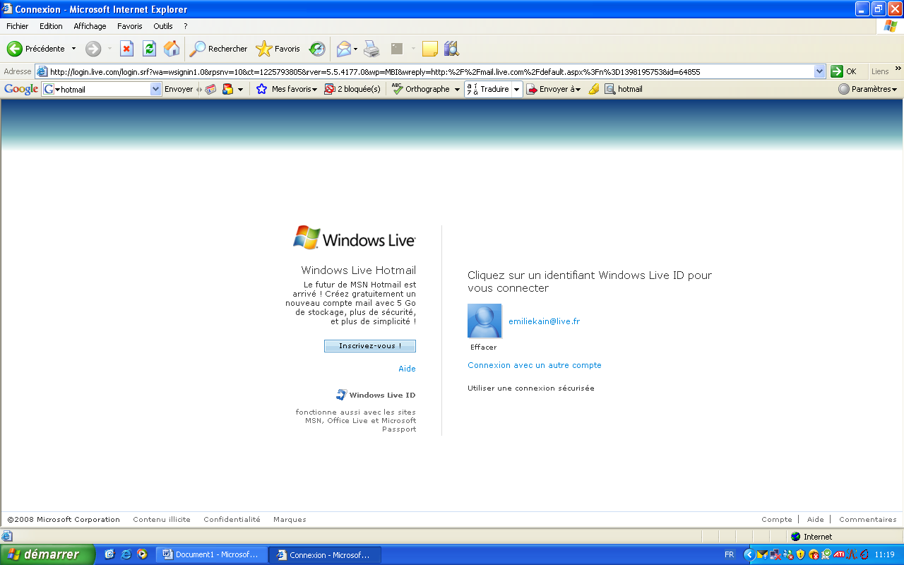
Quand tu arrives sur le site, ton adresse peut être déjà installée. Tu dois cliquer dessus pour entrer dans ta boîte aux lettres.

Si ton adresse est inscrite clique dessus

- Voilà tu es dans ta boîte aux lettres.
Lire les messages
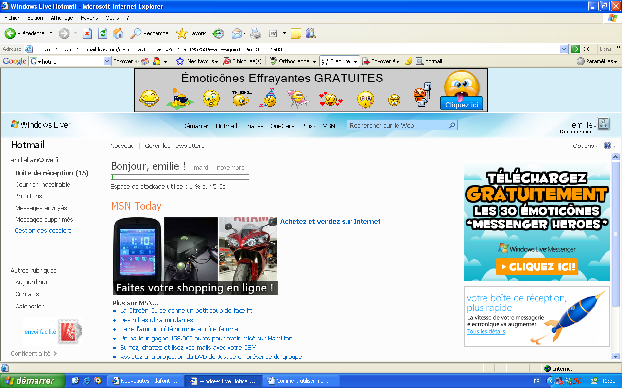
- Pour savoir su tu as un message, regarde dans ta boîte de réception. S’il y a un chiffre à côté, c’est que tu as un ou des messages.
Clique ici pour lire tes messages.

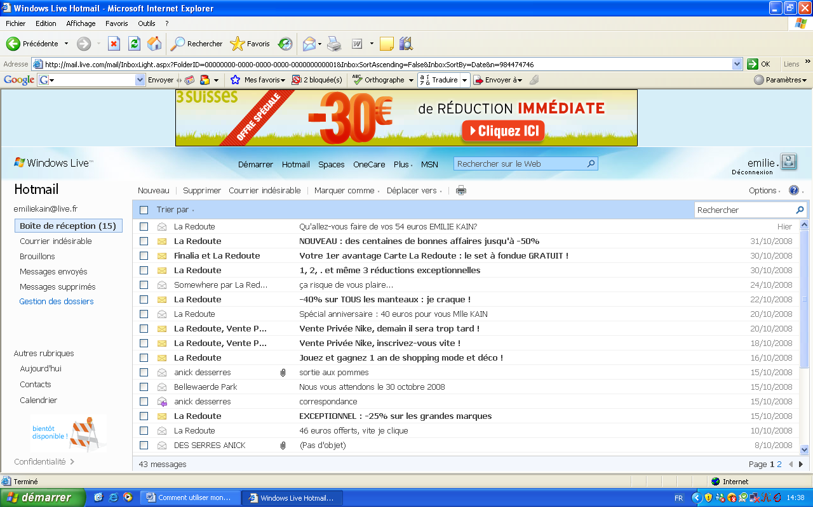
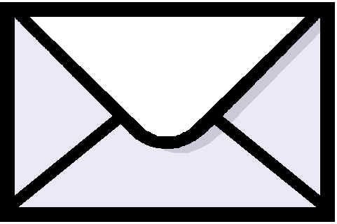
- Tu cliques sur le message pour l’ouvrir. Quand l’enveloppe est jaune c’est que tu n’as pas encore lu ton message. Quand elle est blanche, c’est que tu as déjà lu le message.

Ecrire un message
Pour écrire un nouveau message, clique sur nouveau.
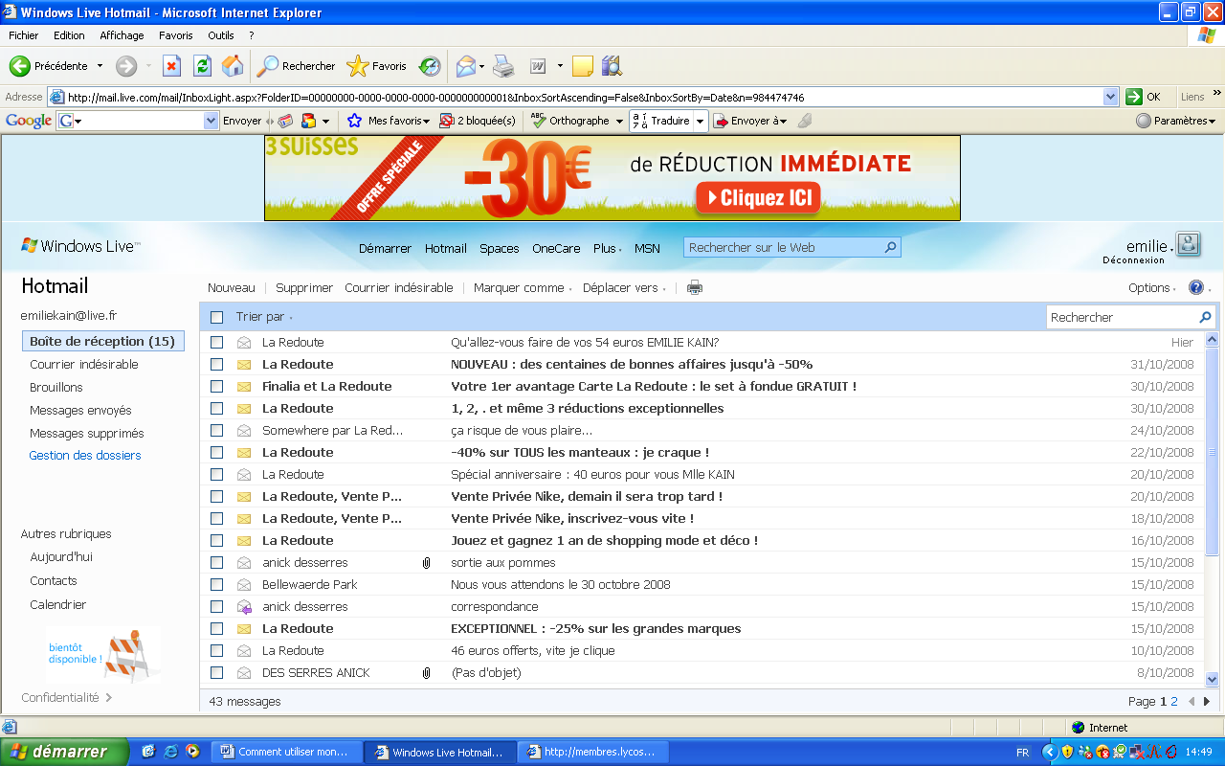
Clique ici pour écrire un nouveau message

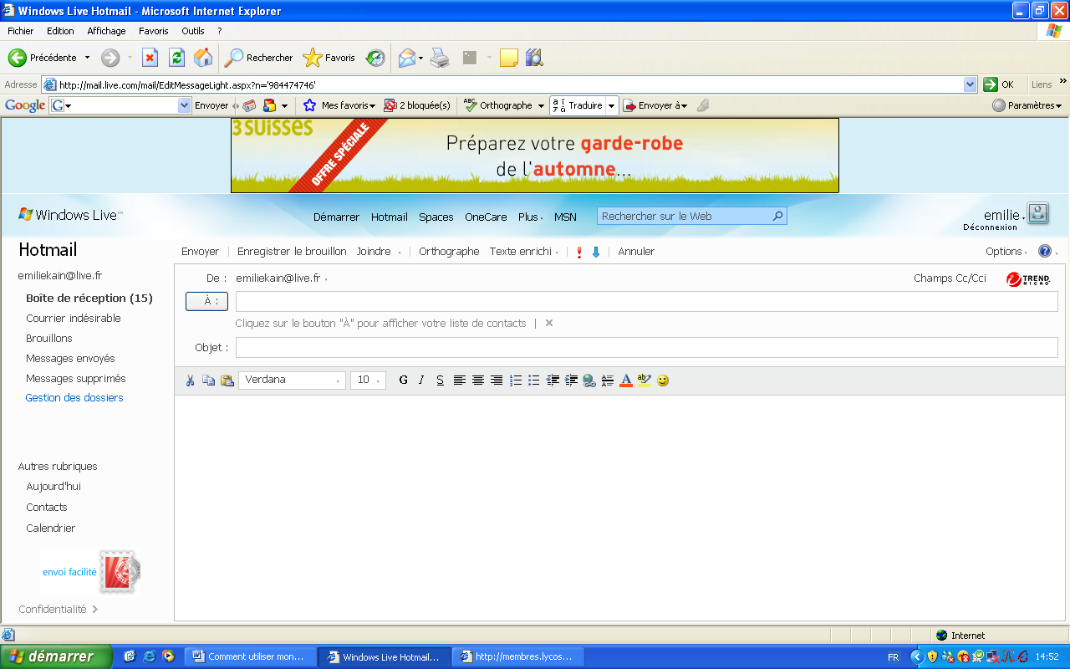

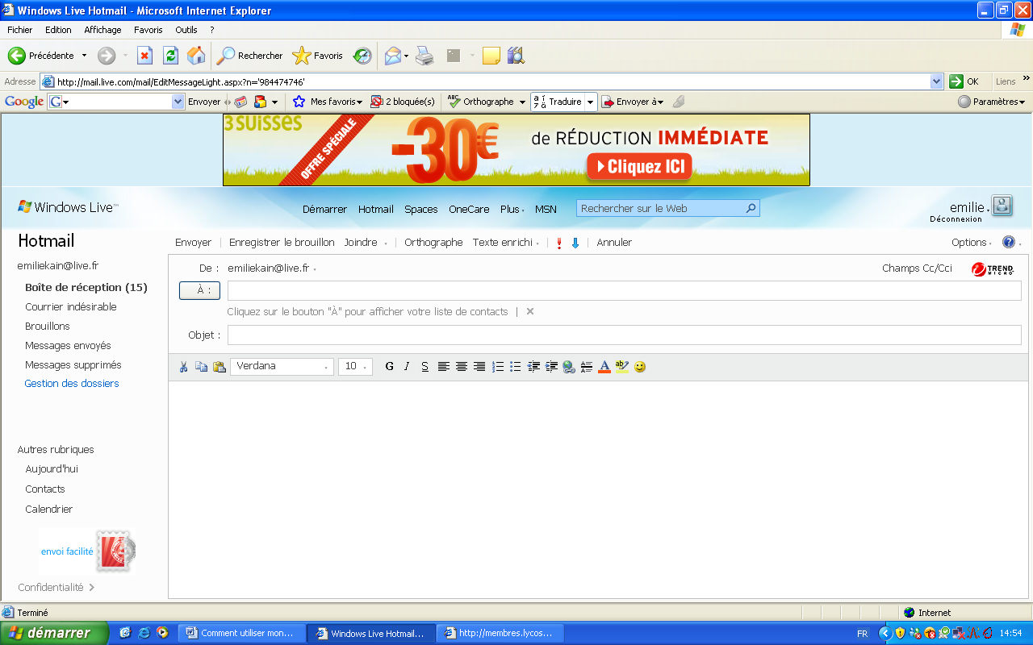
Tu places ta souris et tu cliques pour pouvoir écrire.
Tu écris l’adresse de ton correspondant

Quand tu as fini d’écrire, tu cliques sur « envoyer ».

